На правах рукописи

Грешнова
Зоя Александровна

КЛИНИКО-ЭКСПЕРИМЕНТАЛЬНАЯ
ОЦЕНКА ЭФФЕКТИВНОСТИ ТРАУМЕЛЬ С
ПРИ ФАРМАКОТЕРПИИ КЕЛОИДНЫХ РУБЦОВ

14.03.06 – фармакология, клиническая фармакология

Автореферат
диссертации на соискание ученой степени
кандидата медицинских наук

Волгоград – 2010

Работа выполнена в ГОУ ВПО

«Самарский государственный медицинский университет»
Федерального агентства по здравоохранению и социальному развитию

Научный руководитель: доктор медицинских наук,
профессор
Шпигель Александр Семенович

Официальные оппоненты: доктор медицинских наук, профессор
Сабанов Алексей Валерьевич

доктор медицинских наук, профессор
Хохлов Александр Леонидович

Ведущая организация: ГОУ ВПО «Московская медицинская академия.
им. И.М.Сеченова Росздрава

Защита состоится июня 2010 года в 10 часов на заседании диссертационного совета Д 208.008.02 при Волгоградском государственном медицинском университете по адресу: 400131, Волгоград, площадь Павших борцов, 1.

С диссертацией можно ознакомиться в фундаментальной библиотеке Волгоградского государственного медицинского университета (400131, г. Волгоград, пл. Павших Борцов, 1).

Автореферат разослан «_____» 2010 г.

Ученый секретарь
Диссертационного Совета,
доктор медицинских наук,
профессор
А. Р. Бабаева
ОБЩАЯ ХАРАКТЕРИСТИКА РАБОТЫ

Актуальность проблемы. Развитие, прогноз, способы лечения и профилактики келоидных рубцов представляют сложную и актуальную медико-социальную проблему. Патогенез келоидных рубцов не установлен. Отсутствует единый подход к определению критериев эффективности лечения. Вопрос о тактике лечения данной нозологии вызывает дискуссию. Это связано с недостаточной эффективностью традиционно используемых методов лечения (хирургическое иссечение, гормононотерапия, рентгенотерапия, ферментотерапия, криодеструкции, СВЧ-криодеструкции) после применения, которых рецидивы возникают в 30-50% случаев, а косметический результат зачастую не оправдывает ожиданий (T.A.Mustoe et al., 2002; Озерская О.С., 2007). Поиски новых методов лечения и профилактики, которые приостановили бы прогрессирование келоида и его рецидива не прекращаются (Белоусов А.Е., 2005; Стенько А.Г., 2009; English R.S., Shenefelt Ph.D., 1999; Berman B., Zell D., 2006; Decker R.H., Wilson L.D., 2006).
В последние годы появились многочисленные исследования, в которых рекомендуется использовать Траумель С при травмах и после хирургических вмешательств (Богомильский М.Р., Гаращенко Т.И., Даурова А.А.,1999; Котельников Г.П., Труханова И.Г., 2009).
На наш взгляд, представляет интерес оценить с позиции доказательной медицины возможность дополнительного использования Траумель С для фармакотерапии келоидных рубцов.
Цель исследования
Клинико-экспериментальная оценка эффективности препарата Траумель С для лечения келоидных рубцов.
Задачи исследования
1. Провести проспективное, рандомизированное, открытое, сравнительное в параллельных группах клиническое исследование эффективности дополнительного назначения Траумель С у пациентов, которым к общепринятому лечению (Кеналог 40), вводили Траумель С.
2. Установить особенности влияния дополнительного назначения Траумель С на неблагоприятный исход, свидетельствующий о недостаточной эффективности лечения (клинические случаи наличия эритемы, возвышения рубца над уровнем здоровой кожи, неудовлетворенность лечением).
3. Оценить эффективность предлагаемого вмешательства на основе количественных результатов оценки эффектов вмешательства.
4. Провести фармакоэкономический анализ целесообразности дополнительного назначения Траумель С методом «затраты – эффективность».
5. Исследовать in vitro, на первичных культурах дермальных фибробластов человека, прямое действие препаратов Кеналог и Траумель С, каждого в отдельности и эффект их последовательного воздействия.
Научная новизна
1. В процессе проспективного, рандомизированного, открытого, контролируемого, сравнительного в параллельных группах исследования оценена эффективность и целесообразность дополнительного назначения Траумель С для лечения келоидных рубцов. В соответствии с принципами доказательной медицины дана количественная оценка эффекта вмешательства.
2. Изучение in vitro на первичных культурах дермальных фибробластов человека позволило установить неизвестный ранее факт прямого воздействия антигомотоксического препарата Траумель С на клеточном уровне, модуляцию морфофункционального состояния фибробластов человека. Введение Кеналога 40 приводит к нарушению формирования внеклеточного матрикса в культуре фибробластов. Траумель С введенный в суспензию клеток после Кеналог 40 способствует восстановлению морфофункционального состояния фибробластов.
Научно-практическая ценность работы и внедрение ее результатов
Выявленная эффективность дополнительного назначения Траумель С у пациентов с келоидными рубцами, позволяет рекомендовать его к широкому практическому применению для фармакотерапии данной патологии.
Результаты фармакоэкономического анализа дают основание для включения Траумель С в формулярный перечень лечебных учреждений, в которых проводится лечение пациентов с келоидными рубцами.
Предложена доступная в практическом здравоохранении схема лечения келоидных рубцов.
Описанный в работе более совершенный, безопасный и рациональный принцип лечения пациентов с келоидными рубцами применяются в Поволжском центре косметологии и пластической хирургии г. Самары, в Самарском областном и районах кожно-венерологических диспансерах. Материалы диссертации используются в лекционных курсах и при проведении практических занятий с клиническими интернами, клиническими ординаторами, в циклах усовершенствования врачей на кафедре клинической фармакологии и доказательной медицины СамГМУ.
Основные положения, выносимые на защиту
1. Дополнительное назначения Траумель С снижает вероятность неблагоприятных исходов лечения (клинические случаи наличия эритемы, возвышения рубца над уровнем здоровой кожи, неудовлетворенность лечением).
2. Целесообразность дополнительного назначения Траумель С для совершенствования фармакотерапии келоидных рубцов, подтвержденная количественной оценкой эффекта вмешательства и фармакоэкономическим анализом.
3. Воздействие in vitro на первичных культурах дермальных фибробластов человека Траумель С после Кеналог 40 сопровождается восстановлением морфофункционального состояния фибробластов.
Апробация работы
Материалы диссертации представлены и обсуждены на II Национальном конгрессе терапевтов (Москва, 2007), ХV Российского национальном конгрессе «Человек и лекарство», 2008 г., региональной конференции «Молодые ученые – медицине» (Самара, 2009), ХХ Московской международной гомеопатической конференции, 2010 г., IV Международной научной конференции молодых ученых-медиков (Курск, 2010).
Апробация работы состоялась на совместном заседании кафедр фармакологии, клинической фармакологии и доказательной медицины и института экспериментальной медицины и биотехнологии Самарского государственного медицинского университета.
Объем и структура диссертации.
Диссертация изложена на 125 страницах машинописного текста и состоит из следующих разделов: введения, обзора литературы, трёх глав собственных наблюдений, заключения, выводов, практических рекомендаций, указателя литературы. Библиография включает 232 источника литературы, из них отечественных 134 и 98 зарубежных авторов. Работа иллюстрирована 19 таблицами, 11 рисунками, содержит 2 клинических примера.
СОДЕРЖАНИЕ РАБОТЫ
Материалы и методы исследования
Обследован 51 пациент: 25 пациентам изучаемой группы по сравнению с 26 пациентами контрольной группы дополнительно к общепринятому лечению (кеналог 40), вводили под рубец Траумель С. Количественная оценка вмешательств проводилась через 6 и 12 месяцев.
За неблагоприятный исход, свидетельствующий о недостаточной эффективности лечения, принимали клинические случаи наличия эритемы, возвышения рубца над уровнем здоровой кожи, плотность, неудовлетворенность лечением.
Особое внимание обращали на проведение дифференциальной диагностики между рубцами.
Критерии включения: пациенты, с келоидными рубцами, при отсутствии признаков хронической соматической патологии.
Критерии исключения: нормотрофические, атрофические, гипотрофические и гипертрофические рубцы, заболевания печени, сердечно-сосудистой и эндокринной систем, кожные болезни и аллергические состояния.
Схема лечения.
Кеналог 40 в рубец, 1 раз в месяц (в течение первых трёх месяцев), Траумель С под рубец, 1 раз в неделю 6 инъекций и одна инъекция после 6 месяцев.
Кеналог® 40 (Триамцинолон* (Triamcinolone*), Kenalog® 40, Форма выпуска и состав сусп. д/ин. , 40 мг/мл , амп. , KRKA (Словения).
Traumeel®S (Траумель®С), фирма «Biologische Heilmittel Heel GmbH, Биологише Хайльмиттель Хеель ГмбХ» Баден-Баден, Германия, гомеопатическое лекарственное средство. Регистрационное удостоверение - П N 011686/04 от 12.05.2006. Форма выпуска: раствор для инъекций 2,2 мл.
Состав: раствор для инъекций: 1 ампула (2,2 мл) содержит: Arnica Д2, Calendula Д2, Millefolium Д3, Atropa belladonna Д2, Chamomilla recutita Д3, Symphytum Д6 по 2,2 мкл, Aconitum Д2 1,32 мкл, Bellis perennis Д2 1,1 мкл, Hypericum Д2 0,66 мкл, Echinacea angustifolia Д2, Echinacea purpurea Д2 по 0,55 мкл, Hamamelis Д1 0,22 мкл, Mercurius solubilis Hahnemanni Д6 1,1 мкл, Hepar sulfuris Д2 2,2 мкл.
Дизайн – проспективное, рандомизированное, открытое, сравнительное контролируемое в параллельных группах клиническое исследование.

Дизайн клинических испытаний
Рандомизация (n=51)
⇓
⇓ | ⇓
Получали обычное лечение, Кеналог 40 в рубец, 1 раз в месяц, в течение первых трёх месяцев (n=26) | Получали дополнительно к обычному лечению Траумель С, как предписано (n=25)
⇓ | ⇓
Выбыли из исследования (n=0)  Не получили обычное лечение, как предписано (n = 0) | Выбыли из исследования (n=0)  Не получили дополнительного к обычному лечению Траумель С, как предписано (n = 0)
⇓ | ⇓
Прослежено до конца исследования (n= 26) | Прослежено до конца исследования (n= 25)

Статистическая обработка и представление результатов
оценки эффективности вмешательства
При оценке эффекта вмешательств использовали статистические программы Review Manager, а в них – четырехпольные таблицы, которые позволяли вычислять взвешенные (относительно размера включенного в анализ исследования) величины относительных показателей и их доверительные интервалы. Статистическая значимость различий для проверки гипотезы о связи двух качественных признаков, в группах обследуемых, рассчитывалась непараметрическими методами критерия χ² -квадрата с поправкой Йетса или точного критерия Фишера (если в клетках таблицы сопряженности 2х2 числа меньше 5).
При представлении результатов оценки вмешательств рассчитывали показатели рекомендованные, принятые в доказательной медицине (Бащинский С.Е., 1997; Власов В.В., 1997; Флетчер Р., Флетчер С., Вагнер Э., 1998; Котельников Г. П., Шпигель А. С., 2000; Петров В.И., Недогода., 2009).
За неблагоприятный исход, свидетельствующий о недостаточной эффективности лечения, принимали клинические случаи наличия эритемы, возвышения рубца над уровнем здоровой кожи, неудовлетворенность лечением.
Составляли таблицу сопряженности, в которой приводили возможные неблагоприятные исходы, свидетельствующие о недостаточной эффективности фармакотерапии келоидных рубцов (табл. 1).
Таблица 1
Таблица сопряженности
Группы | Изучаемый эффект (исход),  случаи недостаточной эффективности
Группы | Есть | Нет | Всего
Изучаемая (I) | А | В | А + В
Контрольная (II) | С | D | С + D
Затем рассчитывали рекомендованные ключевые показатели.
ЧИЛ – частота исходов в группе лечения А / (А + В).
ЧИК – частота исходов в контрольной группе С / (С + D).
СОР – (снижение относительного риска) – относительное уменьшение частоты неблагоприятных исходов в изучаемой группе по сравнению с контрольной группой, рассчитываемое как (ЧИЛ-ЧИК) / ЧИК. Значения более 50% всегда соответствуют клинически значимому эффекту, от 25 до 50% - очень часто соответствуют клинически значимому эффекту, приводится вместе с 95 % ДИ.
ДИ – диапазон колебаний истинных значений в популяции. ДИ означает, что истинное значение величины с вероятностью в 95% лежит в пределах рассчитанного интервала.
САР – (снижение абсолютного риска) – абсолютная арифметическая разница в частоте неблагоприятных исходов между группами лечения и контроля. Рассчитывалось как ЧИЛ-ЧИК.
ЧБНЛ – число больных необходимо лечить определенным методом в течение определенного времени, чтобы предотвратить неблагоприятный исход у одного больного. Рассчитывали как 1 / САР.
ОШ – отношение шансов показывает, во сколько раз вероятность неблагоприятного исхода в основной группе выше (или ниже), чем в контрольной (А/В)/(С/D). Значения ОШ от 0 до 1 соответствовало снижению риска, более 1 – его увеличению. ОШ равное 1, означает отсутствие эффекта.

Тестирование in vitro препаратов Траумель С и Кеналог 40
на первичных культурах дермальных фибробластов человека

Проведение исследования in vitro на первичных культурах дермальных фибробластов человека выполнено на базе института экспериментальной медицины и биотехнологии Самарского государственного медицинского университета (директор д.м.н., профессор Л.Т.Волова) в лаборатории культивирования клеточных культур (заведующая – к.м.н., доцент В.В. Россинская).
Для исследования непосредственного действия препаратов Траумель С и Кеналог на фибробласты человека в культуре взяты лекарственные препараты: Траумель С (ампулы по 2,2 мл; производитель Биологише Хайльмиттель Хеель ГмбХ, Баден-Баден; серия 29405А; годен до 03.2012) и Кеналог 40 (ампулы по 1мл, содержание действующего вещества 40 мг/мл, серия 8К37058; годен до 09.2013).
Траумель С – бесцветный прозрачный раствор, Кеналог 40 – суспензия белого цвета, частицы которой при стоянии оседают на дно.
Исследования исполнены на первичных культурах дермальных фибробластов человека 4-10 пассажа. Культуру дермальных фибробластов получали методом первичных эксплантатов из фрагментов кожи абортусов 8-10 недель гестации.
Опыты осуществлялись методом прямого контакта. При посеве доза во всех случаях составляла 20 тысяч клеток/см² (2 x10⁴).
Контролем служили: 1. Чашки Петри с бессывороточной ростовой средой без исследуемого вещества и фибробластов. 2. Чашки Петри с полной ростовой средой без исследуемого вещества и фибробластов. 3. Чашки Петри с полной ростовой средой и образцами исследуемого вещества, в которые не высевали фибробласты. 4. Чашки Петри с культурой фибробластов, которые пассировали и наблюдали одновременно с экспериментальными, но не подвергали никакому воздействию. Все работы проводили в ламинарном боксе (БАВп-01 «Ламинар-С»).
По предложенному нами дизайну, было проведено 3 группы экспериментов: в 1-й и 2-й группах изучали воздействие на культуру фибробластов в течение 5 суток каждого препарата в отдельности; в 3-й группе сначала культивировали фибробласты в течение 5 суток в присутствии препарата кеналог, затем производили смену среды и культивировали клетки без какого-либо воздействия 2 суток, после чего в ростовую среду вводили Траумель С, и продолжали культивирование еще 5 суток.
Нативную культуру изучали, морфометрировали и фотографировали с помощью инвертированного микроскопа "Биолам П – 2-1" при увеличении 100 и 150 (окуляры – 10 и 15, объектив – 10). Ежедневно проводили визуальные наблюдения и морфометрию нативной культуры. Визуально оценивали целостность монослоя, наличие слущенных клеток в культуральной жидкости, форму и размеры клеток, структуру клеток (состояние цитолеммы, состояние цитоплазмы – наличие вакуолей, зернистости, наличие и состояние отростков, структуру ядра и ядрышек, положение ядра в клетке, количество ядер и ядрышек в клетках). Для определения количества поврежденных клеток в монослое считали 200 клеток в 5 полях зрения, из них отдельно учитывали поврежденные клетки. Фиксированные 4% раствором параформальдегида препараты окрашивали гематоксилином и эозином, пикрофуксином, орсеином по Унна-Тенцеру. В нефиксированных клетках монослоя выявляли нейтральный жир суданом VI.

РЕЗУЛЬТАТЫ ИССЛЕДОВАНИЯ И ИХ ОБСУЖДЕНИЕ
Эффективность изучаемого и обычного (базового) методов лечения
пациентов с келоидными рубцами
На рисунках 1 и 2 представлена динамика в абсолютных числах неблагоприятных исходов на фоне изучаемого и обычного лечения через 6 и 12 месяцев соответственно.
В таблице 2 отражены результаты расчета ключевых показателей эффекта вмешательства.

Рис. 1. Количество пациентов с неблагоприятным исходом через 6 месяцев
изучаемого (I) и обычного лечения (II)

Рис. 2. Количество пациентов с неблагоприятным исходом через 12 месяцев изучаемого (I) и обычного лечения (II).

Количественные результаты оценки показателей, характеризующих эффект вмешательства изучаемого и обычного методов лечения представлены в табл.2.

Таблица 2
Ключевые показатели эффекта вмешательства через 6 и 12 месяцев
в группе пациентов, получавших изучаемое лечение (I)
по сравнению с группой пациентов, получавших обычное (II) лечение
Группы сравнения | Показатели
Группы сравнения | ЧИЛ % | ЧИК % | СОР  95% ДИ | САР  95% ДИ | ЧБНЛ  95% ДИ | ОШ  95% ДИ | P
Наличие эритемы
I и II, через 6 месяцев | 60 | 96 | 38  14-58 | 36  14-56 | 3  2-7 | 0,06  0,007-0,52 | <0,01
I и II, через 12 месяцев | 32 | 92 | 65  38-83 | 60  35-76 | 2  1-3 | 0,04  0,01-0,21 | <0,001
Возвышение рубца над уровнем здоровой кожи
I и II, через 6 месяцев | 12 | 42 | 72  14-120 | 30  6-51 | 3  2-17 | 0,19  0,04-0,78 | <0,05
I и II, через 12 месяцев | 8 | 42 | 81  25-127 | 34  10-54 | 3  2-10 | 0,12  0,02-0,61 | <0,05
Плотность
I и II, через 6 месяцев | 20  9-39 | 35  19-54 | 42  28-106 | 15  1-36 | 7  3-10 | 0,47  0,06-0,76 | >0,05
I и II, через 12 месяцев | 8  2-24 | 35  19-54 | 77  11-134 | 27  4-47 | 4  2-26 | 0,16  0,03-0,86 | <0,05
Неудовлетворенность лечением
I и II, через 12 месяцев | 8  2-23 | 62  43-78 | 87  45-114 | 54  28-71 | 2  1-4 | 0,05  0,01-0,25 | <0,001

Как видно, из приведенных в таблице 2 результатов исследований, у лиц, получавших изучаемое лечение по сравнению с группой пациентов, принимавших обычное лечение, неблагоприятные исходы, свидетельствующие о недостаточной эффективности фармакотерапии келоидных рубцов, наблюдались статистически значимо реже. Высокие значения показателей САР и СОР характеризуют клиническую значимость полученных результатов. Показатели ЧБНЛ и ОШ позволяют утверждать, что при дополнительном назначении Траумель С, у каждого четвертого и пятого пациента появляется возможность избежать неблагоприятного исхода при лечении келоидных рубцов как через 6, так и через 12 месяцев соответственно.

Фармакоэкономический анализ дополнительного использования
Траумель С, по сравнению с обычной схемой лечения.
В настоящее время в России принят довольно четкий комплексный подход к рассмотрению целесообразности применения альтернативных медицинских вмешательств (Белоусов Ю.Б., 1999; Авксеннтьева М.В., 2000; Воробьёв П.А., 2000; Петров В.И., Недогода С.В., Сабанов А.В., 2004, 2005; Герасимов В.Б., Хохлов А.Л., Карпов А.И с соавт., 2009). Этот подход во многом определен отраслевым стандартом "Клинико - экономические исследования. Общие положения" (ОСТ 91500.14.0001-2002).
Разработка и модификация анализов «затраты-эффективность» и «приращения эффективности затрат» на основе использования количественных показателей эффекта вмешательства
Нами использована методология фармакоэкономического анализа «затраты – эффективность», который предполагает расчет затрат, приходящихся на единицу клинической эффективности. В настоящей работе такой единицей явились количественные показатели эффекта вмешательства направленного на предупреждение неблагоприятных исходов, свидетельствующих о недостаточной клинической эффективности фармакотерапии келоидных рубцов.
Фармакоэкономический анализ предполагал выбор оптимальных вмешательств в интересах пациентов.
При проведении данного анализа рассчитывали соотношение затраты – эффективность по формуле: (1)
$\text{CER}=\frac{\text{DC}+\text{IC}}{\text{Ef}}$ (1),
где СЕR (cost – effectiveness ratio) – соотношение «затраты / эффективность» (затраты, приходящиеся на единицу эффективности, сколько стоит предотвращение нежелательного явления у одного больного).
DC – прямые затраты;
IC – непрямые затраты;
Еf – эффективность применения медицинской технологии, (относительное количество больных с нежелательными явлениями фармакотерапии). При анализе приращения эффективности затрат разница между издержками двух альтернативных вариантов делится на разницу в их эффективности.
${\text{CER}}_{\text{INCR}}=\frac{({\text{DC}}_{1}+\text{IC}1)−({\text{DC}}_{2}+\text{IC}2)}{{\text{Ef}}_{1}−{\text{Ef}}_{2}}$ (2),
${\text{CER}}_{\text{INCR}}$ – показатель приращения эффективности затрат (инкрементный или маржинальный показатель соотношения затрат и эффективности, демонстрирует каких дополнительных денег требует достижение одной дополнительной единицы эффективности, при использовании более эффективной технологи).
DC₁ – прямые затраты при использовании технологии 1;
IC ₁ – косвенные затраты при использовании технологии 1:
DC₂ и IC₂ - прямые и косвенные затраты при технологии 2;
Еf ₁ и Еf ₂ – соответственно эффекты лечения при использовании технологии 1 и 2. В наших исследованиях, относительное количество больных с нежелательными явлениями фармакотерапии в изучаемой группе - это показатель ЧИЛ, а относительное количество больных с нежелательными явлениями фармакотерапии в группе контроля - это показатель ЧИК.
Поскольку, Ef₁ – это ЧИЛ, а Ef₂ – ЧИК. Следовательно,
Ef₁ - Ef₂ = ЧИЛ – ЧИК = САР (снижение абсолютного риска).
Поэтому, формула 2 преобразуется в 3, 4 и 5:
${\text{CER}}_{\text{INCR}}=\frac{({\text{DC}}_{1}+\text{IC}1)−({\text{DC}}_{2}+\text{IC}2)}{\text{ЧИЛ}−\text{ЧИК}}$ (3)
или ${\text{CER}}_{\text{INCR}}=\frac{({\text{DC}}_{1}+\text{IC}1)−({\text{DC}}_{2}+\text{IC}2)}{\text{САР}}$ (4)
Так как, непрямые затраты при применении обоих методов лечения одинаковы, при расчете показателя приращения они не учитывались формула преобразуется в 5. Разница между издержками двух альтернативных вариантов определялась, как разность затрат (стоимости) при дополнительном использовании траумеля (DC₁) в течение 6 и 12 месяцев у 26 пациентов и её отсутствии (DC₂), при лечении 25 пациентов в течение 6 и 12 месяцев (5).
${\text{CER}}_{\text{INCR}}=\frac{({\text{DC}}_{1})−({\text{DC}}_{2})}{\text{САР}}$ (5)
Для курсового лечения одного пациента, в соответствии с предлагаемой нами схемой, необходимо 6 ампул Траумеля С (6 х 81 руб. 50 коп. = 489 руб.) в течение 6 месяцев и 7 ампул (570 руб.) в течение 12 месяцев. Для 26 пациентов соответственно : 489 руб. х 26 = 12714 рублей и 570 руб х 26 = 14820 рублей. Именно эта стоимость лекарства и будет составлять разность затрат при использовании траумеля С у 25 пациентов (DC₁) и при отсутствии их применения, при лечении 26 пациентов (DC₂). То есть , 12714 руб. - это разница между издержками двух методов лечения: изучаемого и общепринятого через 6 месяцев (6,7) и 12714 руб. через 12 месяцев (8) .
${\text{CER}}_{\text{INCR}}=\frac{({\text{DC}}_{1})−({\text{DC}}_{2})}{\text{САР}}$ (6)

${\text{CER}}_{\text{INCR}}=\frac{\text{12714}\text{руб}\text{.}}{\text{САР}}$(7)
через 6 месяцев.
${\text{CER}}_{\text{INCR}}=\frac{\text{14820}\text{руб}\text{.}}{\text{САР}}$ (8)
через 12 месяцев.
В свою очередь 1/САР = ЧБНЛ – «число больных, которых необходимо лечить определенным методом в течение определенного времени, чтобы предотвратить неблагоприятный исход у одного больного» (ЧБНЛ или NNT — the number needed to treat). Иными словами, ${\text{CER}}_{\text{INCR}}$ - показатель приращения эффективности затрат, может указывать в денежном выражении стоимость предотвращения эритемы у одного пациента.

Расчет эффективности затрат и приращения затрат при дополнительном использования Траумеля С, по сравнению с обычной схемой лечения
Значения показателей САР берутся из таблицs 2. Затем по формуле 7 рассчитываем CER_{INCR} - показатель приращения эффективности затрат, указывающий стоимость предотвращения эритемы при использовании изучаемого метода лечения (табл.3).
Таблица 3
Стоимость предотвращения нежелательных явлений у одного пациента при использовании изучаемого метода лечения
через 6 и 12 месяца лечения

Нежелательное  явление | САР |  | CER_{INCR}
Нежелательное  явление | Через 6 месяцев | Через 12 месяцев | Через 6 месяцев | Через 12 месяцев
Эритема | 36  14-56 | 60  35-76 | 353.2  908,2 – 227,1 | 247,0  423,4 – 195,0

Приведенный в табл.3, показатель соотношения затрат и эффективности, демонстрирует каких дополнительных денег требует достижение одной дополнительной единицы эффективности, при использовании более эффективной технологии. Согласно этим данным дополнительное вложение в лечение от 195 до 423,4 рублей в течение 12 месяцев и от 227,1 до 908,2 рублей позволяет повысить эффективность предотвращения эритемы через 12 и 6 месяцев соответственно.
Сопоставление показателей ОШ и CER_{INCR} позволяют обозначить во сколько раз (единицу разделить на значения ОШ) можно повысить эффективность предотвращения нежелательных явлений, дополнительно вложив в лечение в среднем от 247,0 до 353,2 рублей. Так, например, наличие эритемы через 6 месяцев в 2 - 17 раз (1/0,01- 0,52), через 12 месяцев в 5 – 10 раз (1/0,01-0,21).
Таким образом, полученные нами результаты клинико-экономической оценки эффективности антигомотоксической терапии наличия эритемы при лечении келоидных рубцов открывает перспективу и является основанием для рассмотрения возможности включения Траумеля С в схему лечения келоидных рубцов.

Изучение in vitro на первичных культурах дермальных фибробластов
человека прямого воздействия препаратов Кеналог 40 и Траумель®С

Результаты in vitro исследования прямого воздействия, препаратов Кеналог и Траумель С , каждого в отдельности и эффект воздействия Траумеля С, после того как сначала культивировали фибробласты в присутствии Кеналога, а затем производили смену среды и культивировали клетки без какого-либо воздействия, а потом в ростовую среду вводили Траумель С, демонстрируются рисунками 1,2,3,4 (окраска орсеин) и 5,6,7,8 (окраска Судан VI).

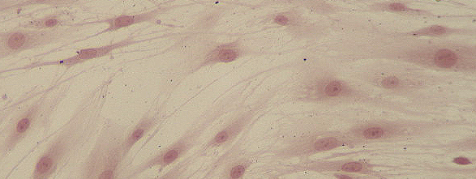
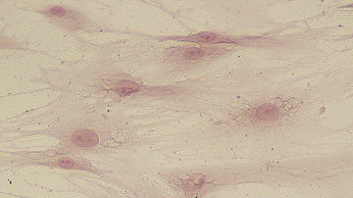
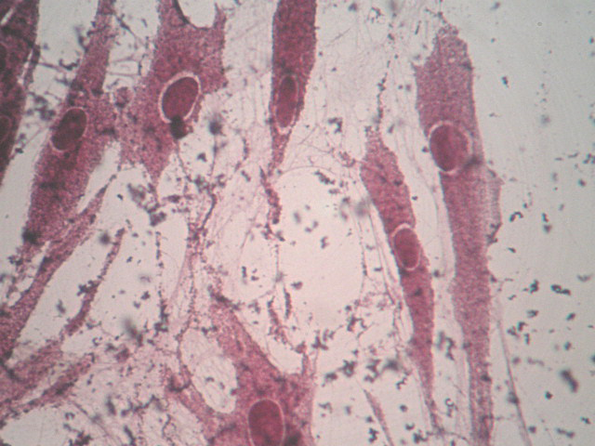
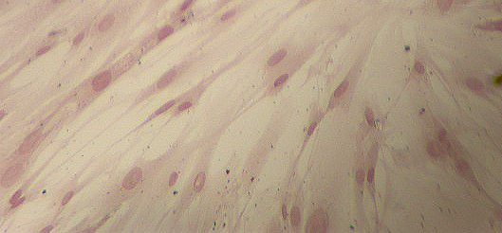
2
1
Рис. 2 Траумель (Орсеин)
При окраске орсеином в фибробластах после культивирования их в присутствии траумеля хорошо выявляется сеточка коричнево-розового цвета, состоящая из нитей коллагена, которая располагается как в цитоплазме клеток (1) , так и между клетками (2) . Практически не отличаются от нормы. Сплетение нитей коллагена между телами клеток является составной частью внеклеточного матрикса. Окраска орсеин. Ув. 400.
Рис. 1 Контроль Орсеин
При окраске орсеином хорошо выявляется густая сеточка коричнево-розового цвета, состоящая из тонких нитей коллагена, которая располагается как в цитоплазме клеток (1), так и между клетками (2).
Сплетение нитей коллагена между телами клеток является составной частью внеклеточного матрикса.
Наличие такой сеточки свидетельствует об активной коллагенсинтетической функции фибробластов в контрольной культуре. Ядра клеток с гладкой, ровной оболочкой (3).
Окраска Орсеин, Ув.400.
1
3
2
2
Рис.3 Кеналог (Орсеин) 5 сут.
Кеналог на монослой, 5 сутки. Нарушение формирования внеклеточного матрикса в культуре фибробластов: Отростки фибробластов неравномерной толщины(1);
нити коллагена тоже отличаются друг от друга по толщине и на разных участках культуральной чашки образуют сеточку разной густоты (2); есть «пустые» участки (3).
Окраска орсеин. Ув. 400.
2
1
Рис.4 Кеналог + Траумель (орсеин)
Применение траумеля после кеналога, введенного в суспензию клеток, приводит в некоторой степени к восстановлению морфофункционального состояния фибробластов в культуре, в частности, их коллагенсинтетической функции. При окраске орсеином в препаратах хорошо выявляется редкая сеточка коричнево-розового цвета, состоящая из нитей коллагена, которая располагается как в цитоплазме клеток (1), так и между клетками (2). Нити коллагена несколько толще, чем в норме. Полей, полностью лишенных внеклеточного матрикса, мы не обнаружили.
Окраска орсеин. Ув 400.

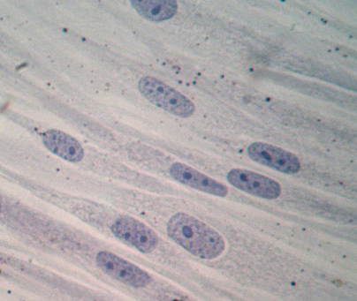
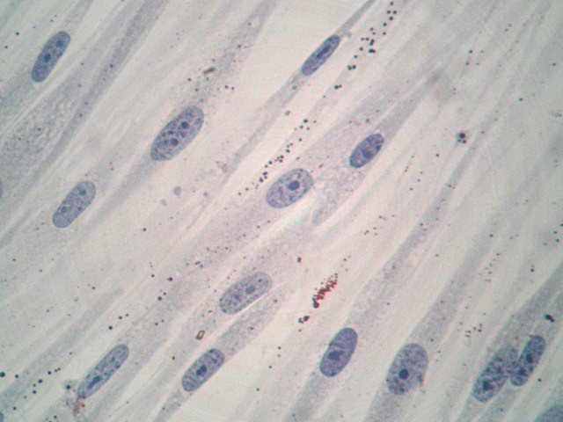
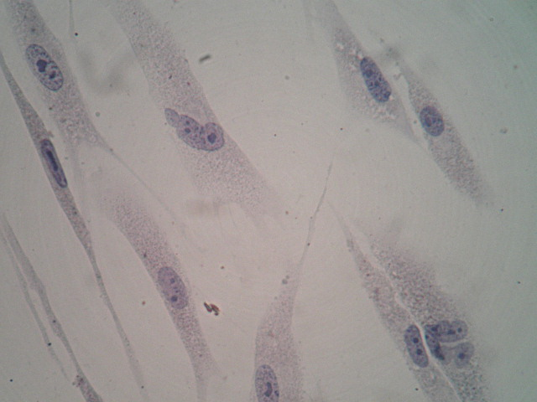
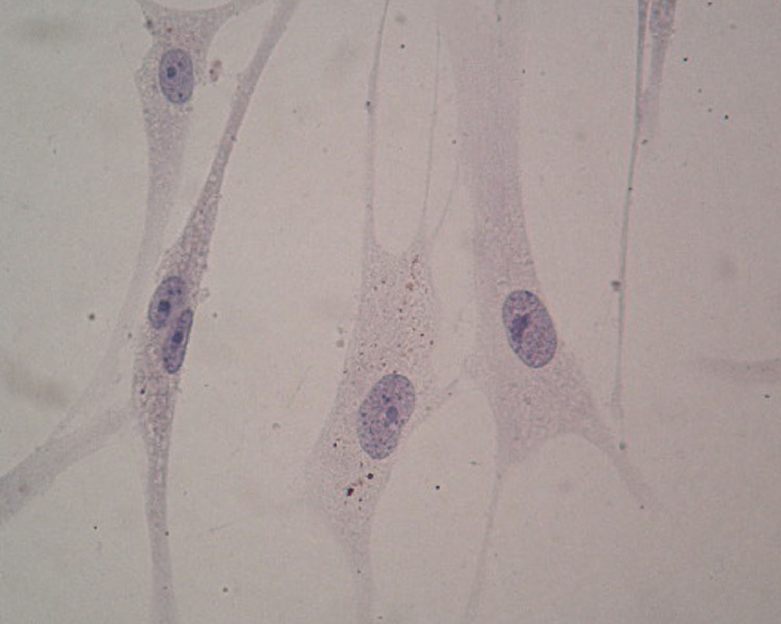
2
4
1
5
6
6
3
Рис.5 Контроль ( Судан)
Культура фибробластов человека, 4 пассаж. Монослой, 5 дней после пересева. Клетки веретеновидной формы (1), имеют 2-5 отростков разной длины, которые анастомозируют между собой. Ядра правильной овальной формы, с гладкой ровной оболочкой (3), умеренно базофильные, с 1-2 крупными ядрышками (4). Хроматин в виде мелкой зернистости расположен в ядрах диффузно (5). Цитоплазма гомогенная или мелкозернистая (6). Капли нейтрального жира в цитоплазме отсутствуют. Окраска суданом IV. Ув. 400.
1
4
5
3
6
Рис.6 Траумель Судан 5 сутки
Картина в препарате практически не отличается от контроля. Клетки сохраняют веретеновидную формы (1), имеют 2-5 отростков разной длины (2), которые анастомозируют между собой. Ядра правильной овальной формы, с гладкой ровной оболочкой,(3) умеренно базофильные, с 1-2 крупными ядрышками (4). Хроматин в виде мелкой зернистости расположен в ядрах диффузно (5). Цитоплазма гомогенная или мелкозернистая (6). Капли нейтрального жира в цитоплазме отсутствуют. Окраска суданом IV. Ув. 400.
Рис.7 Кеналог Судан 5 сут
Фибробласты разной формы и размеров: клетки веретеновидной формы единичные, в основном присутствуют клетки полигональной или треугольной формы (1). Структура цитоплазмы грубозернистая, много мелких вакуолей (4). Ядра в разных клетках резко отличаются по форме и размерам, разположены в периферической зоне клеток. Ядерная оболочка грубого рисунка. Много клеток с 2-3 ядрами разной формы и размеров, характерно наличие узур ядерной оболочки (3). Есть ядра с грубыми глыбками хроматина (5). Капли нейтрального жира при окраске суданом не выявляются. Отростки клеток разной толщины и формы (2). Окраска суданом IV, 5 сутки. Ув. 400.
5
4
2
2
3
4
1
3
2
6
5
Рис. 8 Кеналог+траумель Судан 5 сутки
Применение траумеля после кеналога, введен-ного в суспензию клеток, приводит в значитель-ной степени к восстановлению морфофункцио-нального состояния фибробластов в культуре. Так как плотность монослоя остается более низкой, чем в контроле и при воздействии одного траумеля, фибробласты сильно распластаны по дну культуральной чашки, в связи с чем поперечные размеры их больше, чем в контрольной культуре. Но клетки в этой культуре удлиненной формы (1), с тонкими отростками, количество которых не превышает шести (2). Не обнаруживаются клетки с деформированными ядрами, все ядра имеют гладкую ровную оболочку (3) и содержит 1-2 ядрышка (4). Цитоплазма отдельных фибробластов содержит единичные вакуоли, в основном цитоплазма клеток гомогенная или мелкозернистая (6). Включения нейтрального жира в цитоплазме не обнаруживаются. Окраска суданом IV. Ув. 400.

Как видно из приведенных рисунков, обнаруживается очевидная однонаправленная зависимость. Ведение Кеналога 40 приводит к нарушению формирования внеклеточного матрикса в культуре фибробластов через 5 суток. Траумель С введенный в суспензию клеток после Кеналога 40 в значительной степени демонстрирует восстановление морфофункционального состояния фибробластов. Иными словами, установлен неизвестный ранее факт прямого воздействия Траумель С на клеточном уровне, а именно модуляции морфофункционального состояния фибробластов человека.
Таким образом, результаты клинико-экспериментальной оценки эффективности дополнительного назначения Траумель С открывают перспективу и является основанием для рассмотрения возможности включения его в схему фармакотерапии келоидных рубцов.

ВЫВОДЫ

1. У пациентов, получавших изучаемое лечение, по сравнению с группой пациентов, принимавших обычное лечение, через 6 месяцев неблагоприятные исходы наблюдались статистически и клинически значимо реже:
- наличие эритемы 60 и 96%, соответственно (p <0,01). САР 36% (ДИ 14-56%). СОР 38 % (ДИ 14-58%). ОШ 0,06 (ДИ 0,001- 0,52). ЧБНЛ 3 (ДИ 2 - 7);
- возвышение рубца над уровнем здоровой кожи 12 и 42% ( р <0,05 ). САР 30% (ДИ 6-51%). СОР 72% (ДИ 14-120%). ОШ 0,19 (ДИ 0,04-0,78), ЧБНЛ 3 (ДИ 2-17).
3. У пациентов, получавших изучаемое лечение, по сравнению с группой пациентов, принимавших обычное лечение, через 12 месяцев подобная тенденция сохраняется. Неблагоприятные исходы наблюдались статистически и клинически значимо реже:
- наличие эритемы 32 и 92%, соответственно (p <0,001). САР 60% (ДИ 35-76%). СОР 65 % (ДИ 38-83%). ОШ 0,04 (ДИ 0,01- 0,21). ЧБНЛ 2 (ДИ 1 - 3);
- возвышение рубца над уровнем здоровой кожи 8 и 42%, (p <0,05). САР 34% (ДИ 10-54%). СОР 81 % (ДИ 25-127%). ОШ 0,12 (ДИ 0,02- 0,61). ЧБНЛ 3 (ДИ 2 - 10);
- плотность 8 и 35% ( р <0,05 ). САР 27% (ДИ 4-47%). СОР 77% (ДИ 11-134%). ОШ 0,16 (ДИ 0,03-0,86). ЧБНЛ 4 (ДИ 2-26);
- неудовлетворенность лечением 8 и 62% ( р <0,001). САР 54% (ДИ 28-71%). СОР 87% (ДИ 45-114%). ОШ 0,05 (ДИ 0,01-0,25). ЧБНЛ 2 (ДИ 1-4).
4. Комплексный клинико-экономический анализ взаимосвязанной оценки результатов изучаемого вмешательства, в процессе проспективного рандомизированного открытого сравнительного в параллельных группах исследования, и его затрат (стоимости) подтверждает о целесообразность дополнительного назначения Траумель С для совершенствования фармакотерапии келоидных рубцов. CER_{INCR} - показатель приращения эффективности затрат, указывающий стоимость предотвращения эритемы при использовании изучаемого метода лечения через 6 месяцев 353.2 руб. (227,1– 908,2), через 12 месяцев 247,0 руб. ( 195,0–423,4).
5. Исследования in vitro на первичных культурах дермальных фибробластов человека обнаружили:
- в присутствии Траумель С фибробласты практически не отличаются от нормы;
- в присутствии препарата Кеналог 40 в культуре фибробластов происходит нарушение формирования внеклеточного матрикса;
- введение Траумель С в суспензию клеток, после Кеналог 40, приводило в значительной степени к восстановлению морфофункционального состояния фибробластов.
ПРАКТИЧЕСКИЕ РЕКОМЕНДАЦИИ

1. Предлагается более совершенный метод лечения пациентов с келоидными рубцами с использованием препарата Траумель С:
Кеналог 40 в рубец, 1 раз в месяц (в течение первых трёх месяцев), Траумель С под рубец, 1 раз в неделю 6 инъекций и одна инъекция после 6 месяцев.
2. На основании фармакоэкономического анализа предложено использование Траумель С в лечебных учреждениях для фармакотерапии келоидных рубцов.
3. Для установления возможности прямого воздействия препаратов на клеточном уровне, использовать методологию in vitro на первичных культурах дермальных фибробластов человека.

СПИСОК РАБОТ,
ОПУБЛИКОВАННЫХ ПО ТЕМЕ ДИССЕРТАЦИИ

- Грешнова З.А., Шпигель А.С. Эффект дополнительного назначения Траумель С для лечения келоидных рубцов через 6 месяцев //Новый курс: консолидация усилий по охране здоровья нации. Материалы II Национального конгресса терапевтов. – М., 2007. – С. 54.
- Шпигель А.С., Грешнова З.А., Эффект дополнительного назначения Траумель С для лечения келоидных рубцов через 12 месяцев //Новый курс: консолидация усилий по охране здоровья нации. Материалы II Национального конгресса терапевтов. – М., 2007. – С. 252.
- Грешнова З.А., Шпигель А.С. Эффект дополнительного назначения Ттраумель С на динамику эритемы при лечении келоидных рубцов через 6 месяцев//Тезисы докладов ХV Российского национального конгресса «Человек и лекарство». – М., 2008. – С.93.
- Шпигель А.С., Грешнова З.А., Эффект дополнительного назначения Ттраумель С на динамику эритемы при лечении келоидных рубцов через 12 месяцев//Тезисы докладов ХV Российского национального конгресса «Человек и лекарство». – М., 2008. – С.373 –374.
- Грешнова З.А. Эффективность антигомотоксической фармакотерапии траумелем келоидных рубцов // Аспирантский вестник Поволжья.– 2009. – № 7–8. – С. 16–20.
- Грешнова З.А., Антигомотоксическая фармакотерапия келоидных рубцов: труды региональной конференции «Молодые ученые – медицине»/ Приложение к межвузовскому журналу «Аспирантский вестник Поволжья». Самара, 2009, С. 294-295.
- Грешнова З.А. Оценка эффекта дополнительного назначения Траумель С при лечении келоидных рубцов // Развитие гомеопатического метода в современной медицине. Тезисы докладов ХХ Московской международной гомеопатической конференции. –2010. – С.64–65.
- Грешнова З.А. Антигомотоксическая фармакотерапия келоидных рубцов//Материалы IV Международной научной конференции молодых ученых-медиков, Курск. – 2010. – С.290–291
- Шпигель А.С., Грешнова З.А. Терапевтические эффекты Траумель С при лечении келоидных рубцов // Биологическая медицина.—2010. – № 1.– С.30–34.

Грешнова
Зоя Александровна

КЛИНИКО-ЭКСПЕРИМЕНТАЛЬНАЯ
ОЦЕНКА ЭФФЕКТИВНОСТИ ТРАУМЕЛЬ С
ПРИ ФАРМАКОТЕРПИИ КЕЛОИДНЫХ РУБЦОВ

Автореферат
диссертации на соискание ученой степени
кандидата медицинских наук

Подписано в печать 21.05.2010. Формат 60х84/16.
Бумага офсетная. Гарнитура Тайм. Усл. печ. л.1,0.
Тираж 100 экз. Заказ 55.

Издательство …………………….

